TUGAS RINGKASAN TENTANG PEMBUATAN WEB PROFIL DAN SISTEM IT UNTUK OLGENAS



Dibuat oleh :

Roy Huda Pratama (2000018002)

Kelas B

PROGRAM STUDI INFORMATIKA  
FAKULTAS TEKNOLOGI INDUSTRI  
UNIVERSITAS AHMAD DAHLAN  
YOGYAKARTA  
2022

TUGAS REVIEW MoU

|  |  |  |  |  |
| --- | --- | --- | --- | --- |
| No | Kriteria review | SS Mou | Hasil Review | Ket |
| 1. | Spesifikasi sistem |  | Pembuatan web profil dan sistem IT untuk OLGENAS dengan beberapa spesifikasi seperti home, profil, akomodasi & FAQ, download & upload, register, training, security. | Isi spesifikasi  sistem ada  pada pasal 3  : Lingkup  Pekerjaan  Proyek |
| 2. | Time line |  | Jangka waktu pembuatan web profil dan sistem IT adalah dari tanggal 10 oktober 2017 – 13 oktober 2017. Dan jangka waktu untuk waktu garansi adalah 3 bulan setelah penyerahan sistem. | Isi time line  Pengerjaan terdapat pada awal perjanjian awal dibuat sampai tanggal yang tertera di pasal 2 :  Lingkup  Kerjasama. Dan garansi terdapat pada pasal 7 : garansi |
| 3. | Biaya |  | Biaya pelayanan pembuatan web profil dan sistem IT sebesar 4.550.000 dibayar selama 2 termin. Termin 1 sebesar 50% yaitu 2.275.000 dan termin 2 sebesar 2.275.000. | Biaya terdapat dalam pasal 6 : Pembayaran |

Scenario penguji web profil dan sistem IT =

1. Scenario pengecekan tahap 1 : yaitu pengecekan pendaftaran terlebih dahulu apakah sudah sesuai dengan prototype menuju form login atau belum.

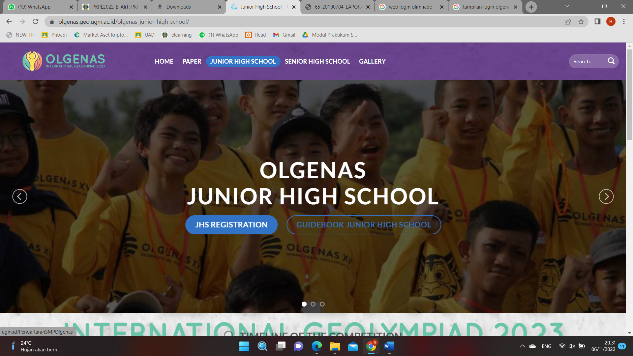

1. Scenario pengecekan tahap 2 yaitu : halaman utama web profil. Pada pengecekan ini kita melakukan testing menu yang ada pada halaman utama sudah sesuai yang dibuat oleh UI/UX desginer.

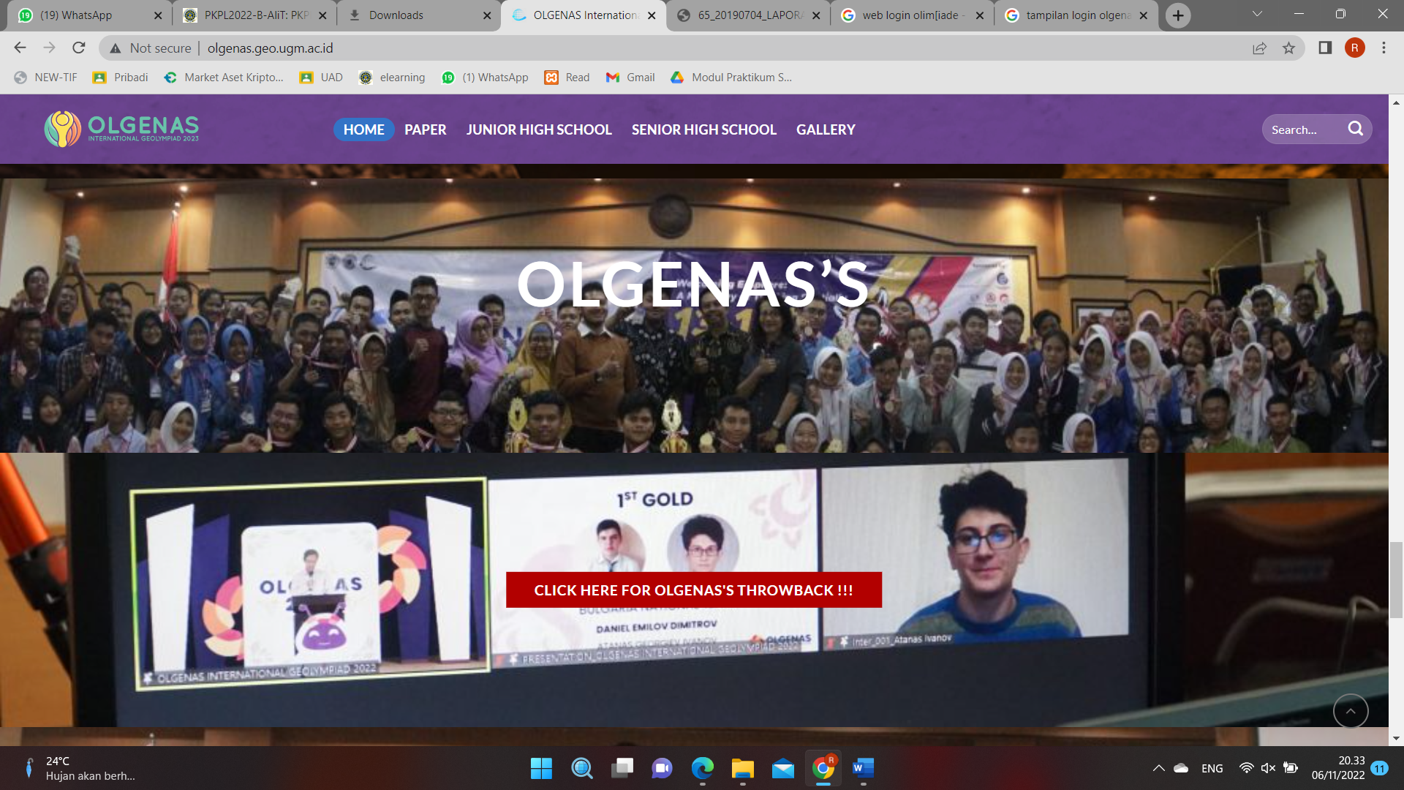

1. Scenario pengecekan tahap 3 yaitu : mengecek pada halaman searching apakah menu searching tersebut berjalan sesuai yang diharapkan atau tidak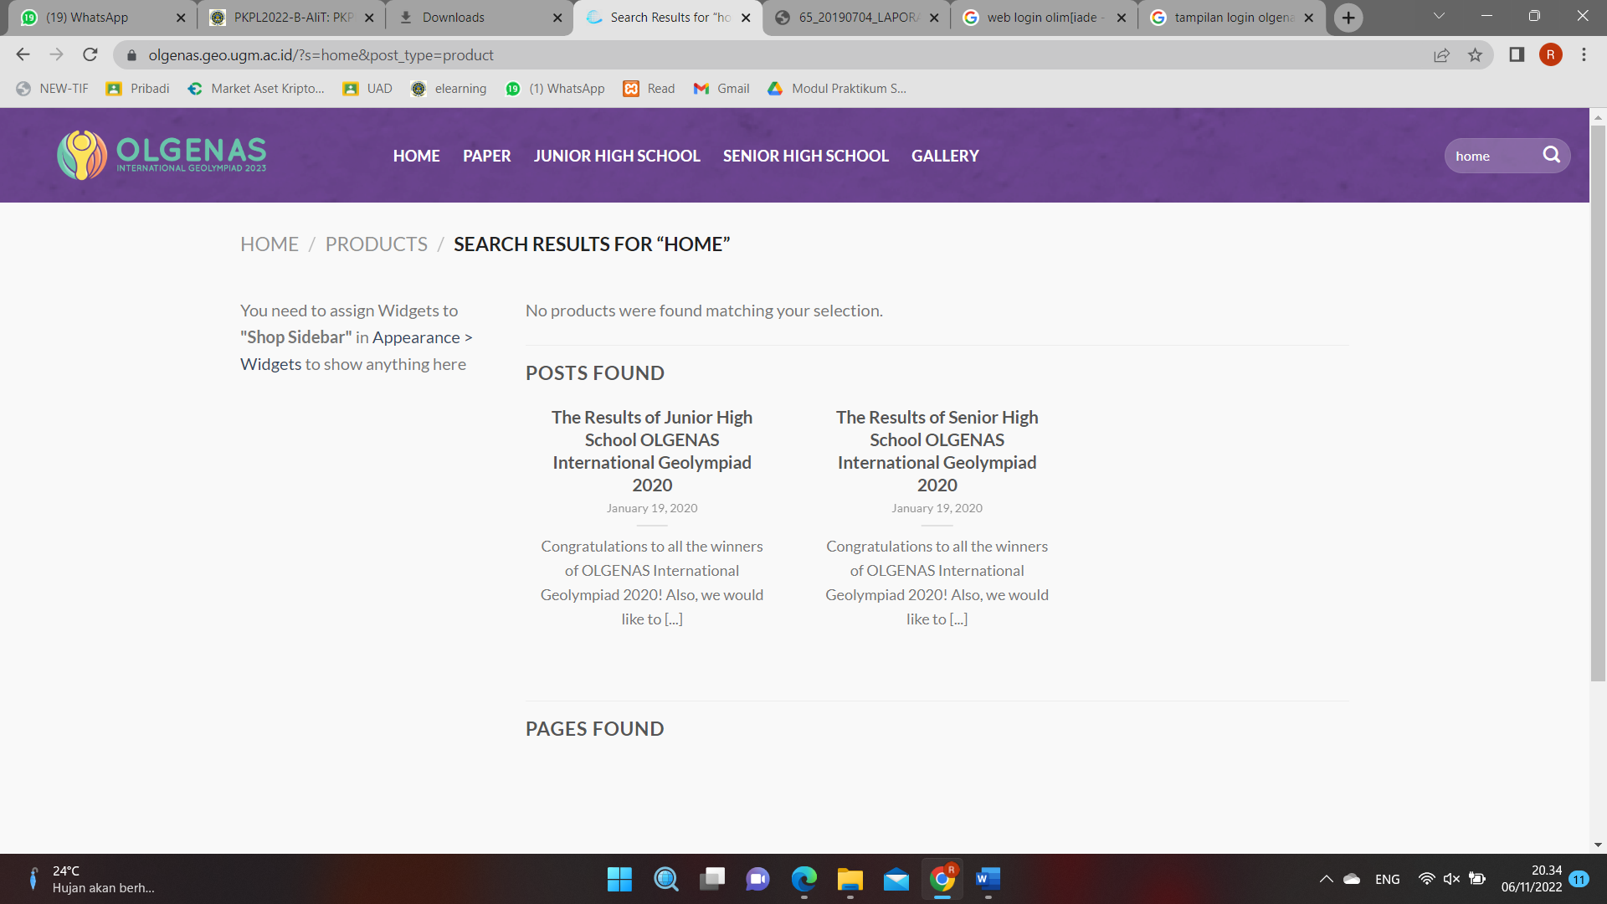
2. Scenario pengecekan tahap 4 yaitu : mengecek tampilan sub menu pada side bar apakah tampilan yang sudah dibuat sesuai atau belum

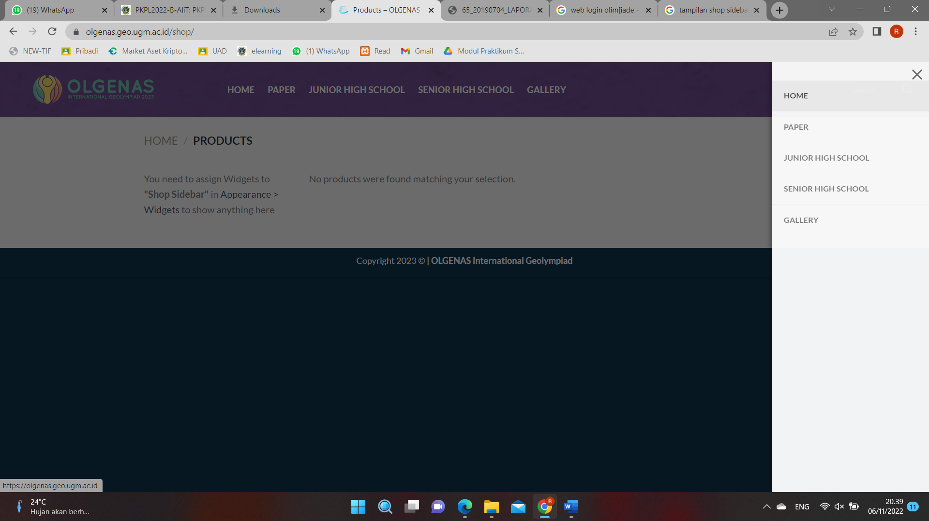

1. Scenario pengecekan tahap 5 yaitu : mengecek fitur tombol klik yang ada di web profil apakah berjalan dengan baik tanpa bug

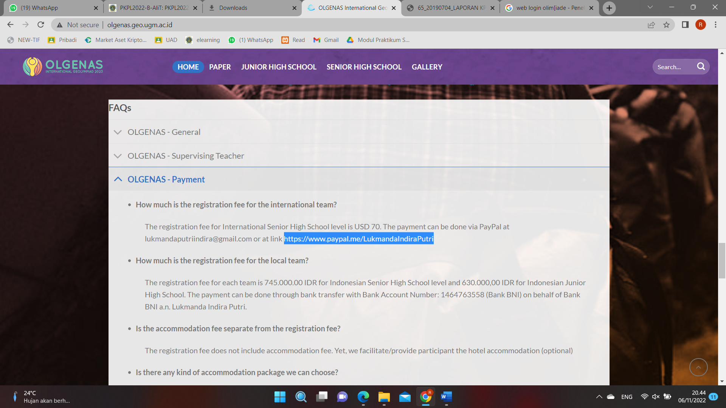

1. Scenario tahap 6 yaitu : melakukan pengecekan hyperlink jika user mengklik tatacara payment dan akan ditujukan ke pembayaran menggunakan paypal

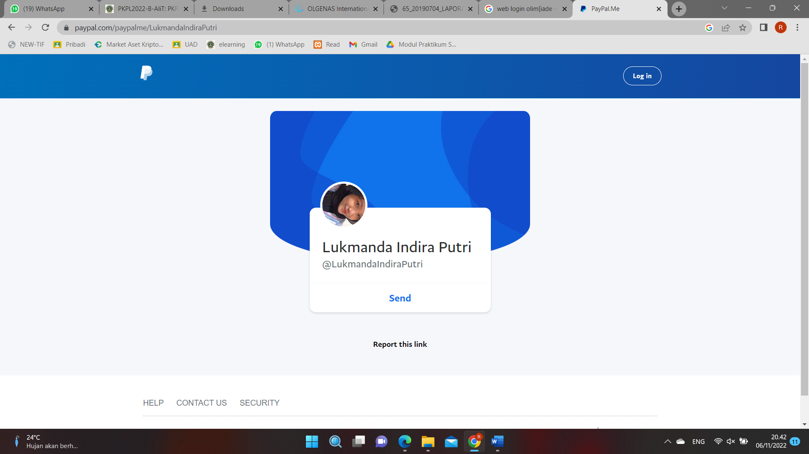

1. Scenario tahap 7 yaitu : mengecek data dan keamanan user
2. Scenario tahap 8 yaitu : melakukan pengecekan shop sidebar apakah berjalan sesuai dengan rencana yang sudah dibuat, tetapi disini saya terkendala tidak bisa mengakses sebab hanya orang yang memiliki akses yang bisa masuk, termasuk aktivitas login, pembuatan akun, dan lain-lain.

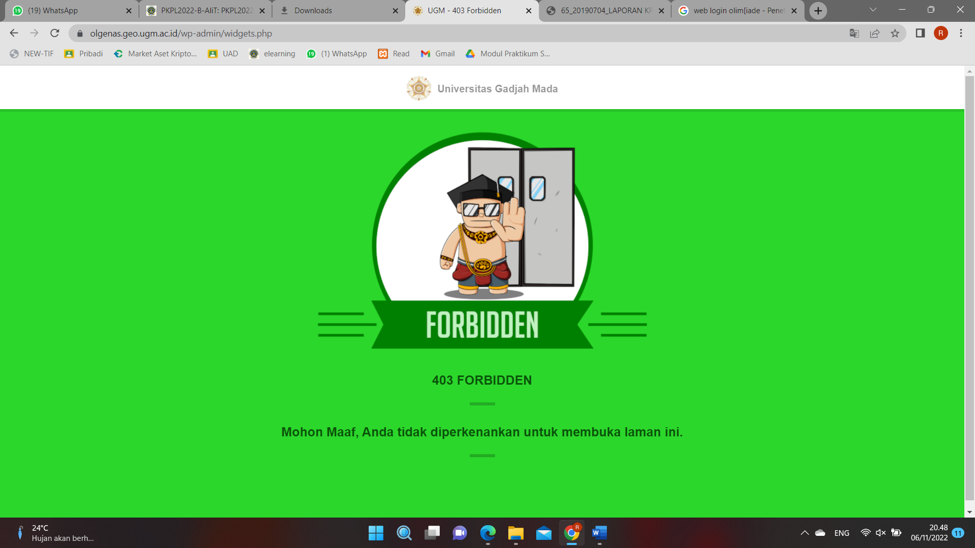

Capture halaman pada searching

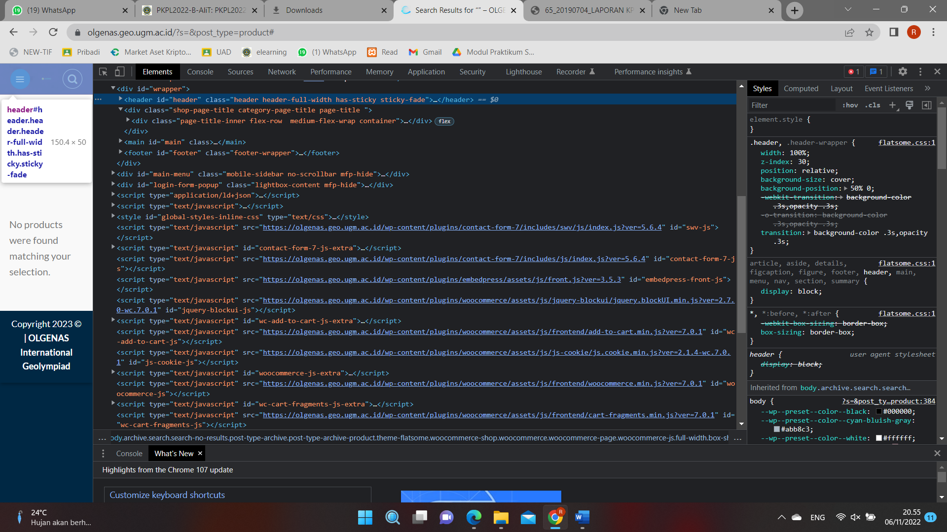

Pengujian Manual

|  |  |  |  |  |  |
| --- | --- | --- | --- | --- | --- |
| Test case | Test case deskripsi | Test data | Realisasi harapan | Hasil pengujian | Kesimpulan |

Pengecekan halaman search

|  |  |  |  |  |  |
| --- | --- | --- | --- | --- | --- |
| 1. | Mencari data bedasarkan kata depan |  | Sistem akan menampilkan data yang memiliki kata depan yang diinputkan | Berhasil | Sesuai apa yang diharapkan |
| 2. | Mencari data bedasarkan kata tengah |  | Sistem akan menampilkan data yang memiliki kata tengah yang diinputkan | Berhasil | Sesuai apa yang diharapkan |
| 3. | Mencari data bedasarkan kata belakang |  | Sistem akan menampilkan data yang memiliki kata belakang yang diinputkan | Berhasil | Sesuai apa yang diharapkan |
| 4. | Mencari data bedasarkan typo |  | Sistem akan menampilkan kata eror | Berhasil | Sesuai apa yang diharapkan |

Pengecekan halaman task menu

|  |  |  |  |  |  |
| --- | --- | --- | --- | --- | --- |
| 1. | Menu home |  | Sistem akan merespon saat user mengklik home dan menuju ke tampilan home | Berhasil | Sesuai apa yang diharapkan |
| 2. | Menu Paper |  | Sistem akan merespon saat user mengklik tombol paper dan menuju ke halaman paper | Berhasil | Sesuai apa yang diharapkan |
| 3. | Menu JHS |  | Sistem akan merespon saat user mengklik tombol JHS dan menuju ke halaman JHS | Berhasil | Sesuai apa yang diharapkan |
| 4. | Menu SHS |  | Sistem akan merespon saat user mengklik tombol SHS dan menuju ke halaman SHS | Berhasil | Sesuai apa yang diharapkan |
| 5. | Menu Gallery |  | Sistem akan merespon saat user mengklik tombol Gallery dan menuju ke halaman Gallery | Berhasil | Sesuai apa yang diharapkan |